**Tela inicial com a opção de login**



**Validações de input e opção de cadastro**

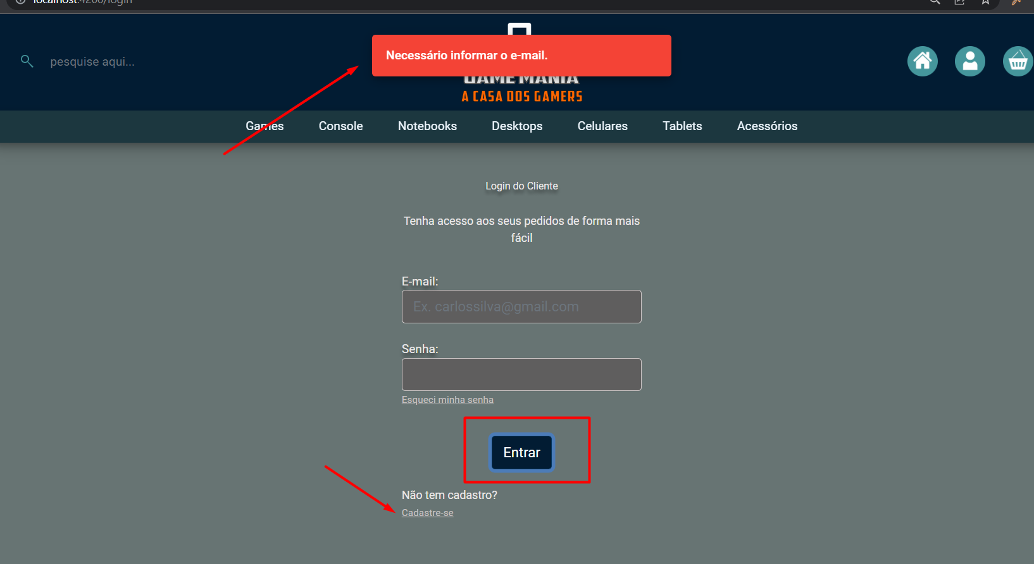

**Usuário logado**

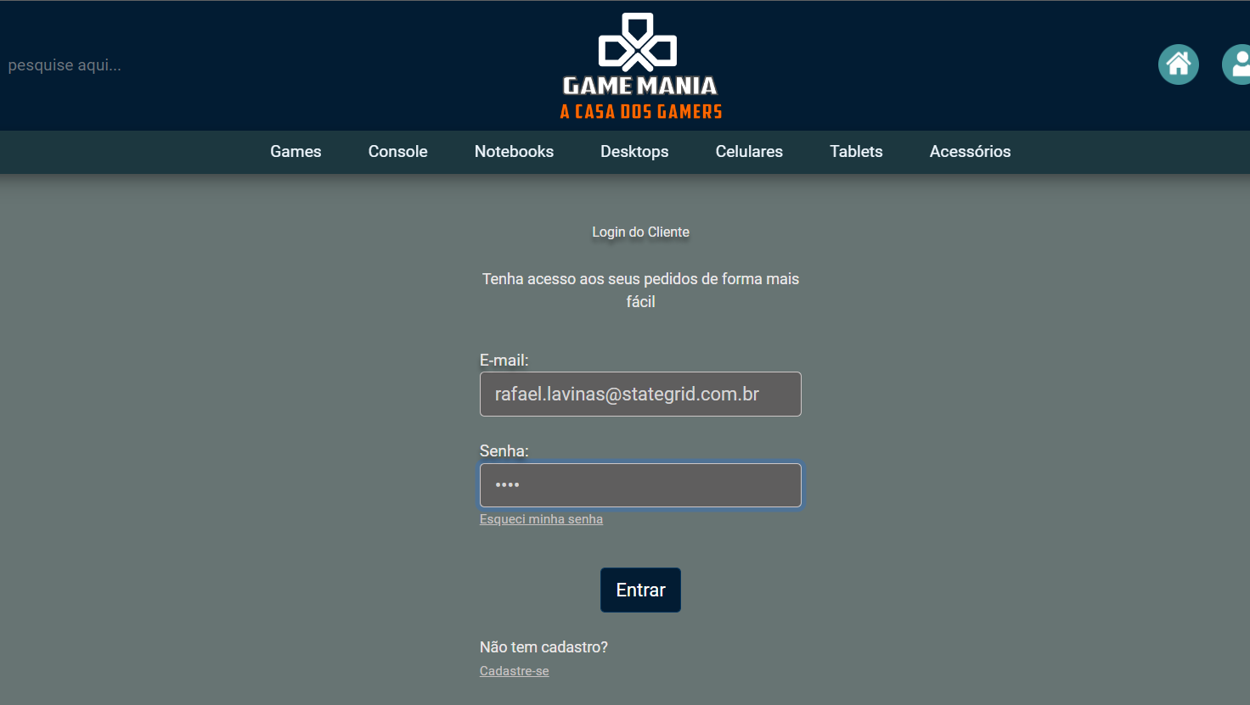

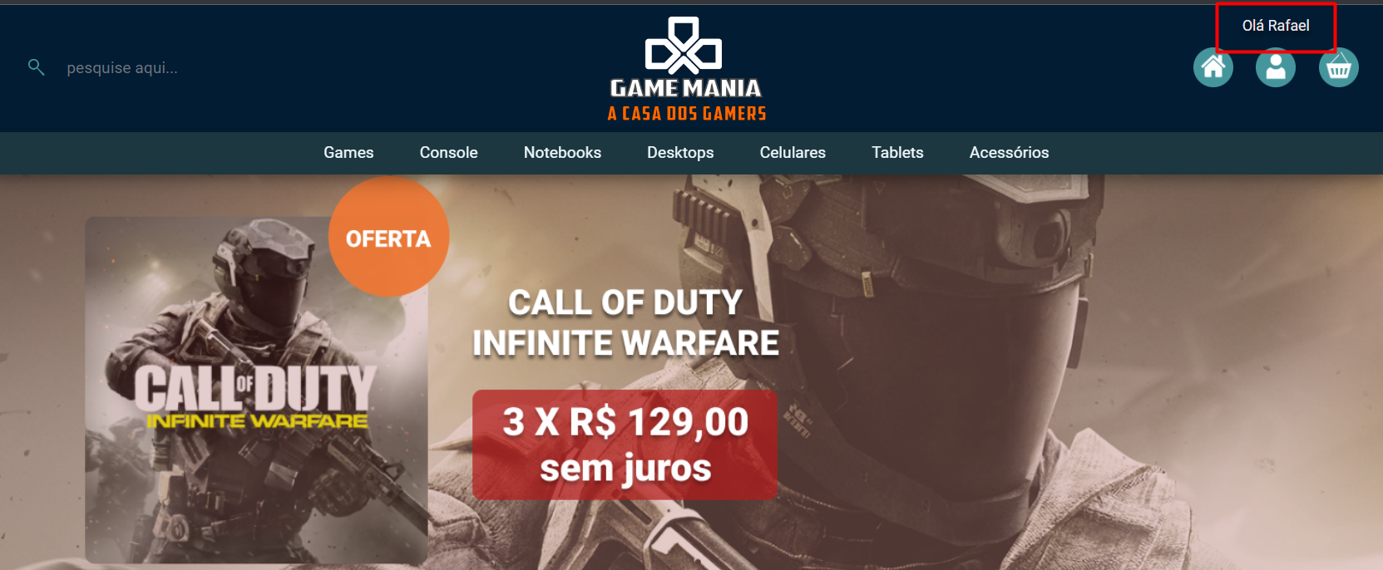

**Possibilidade de editar o dados do usuário cadastrado.**

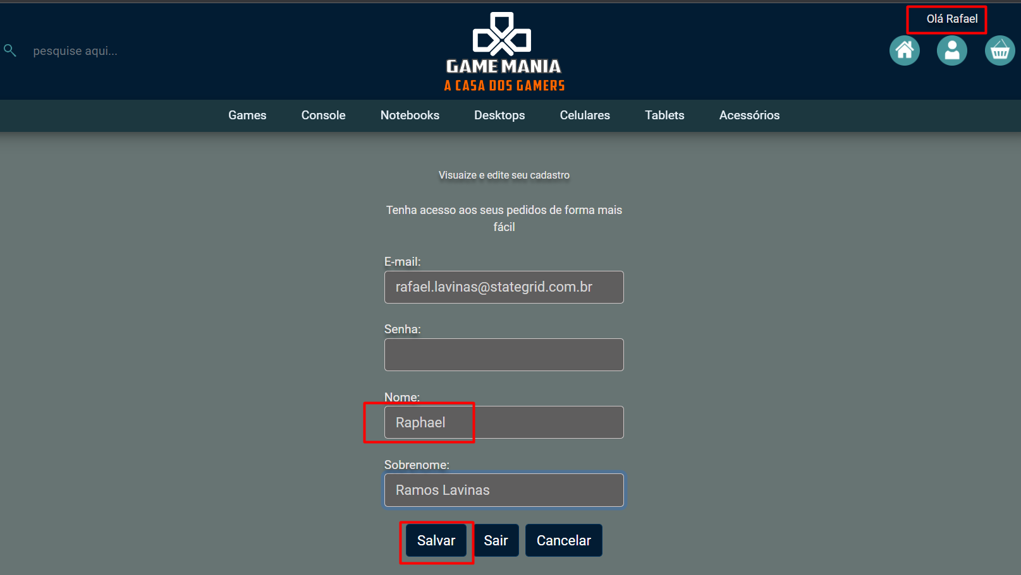

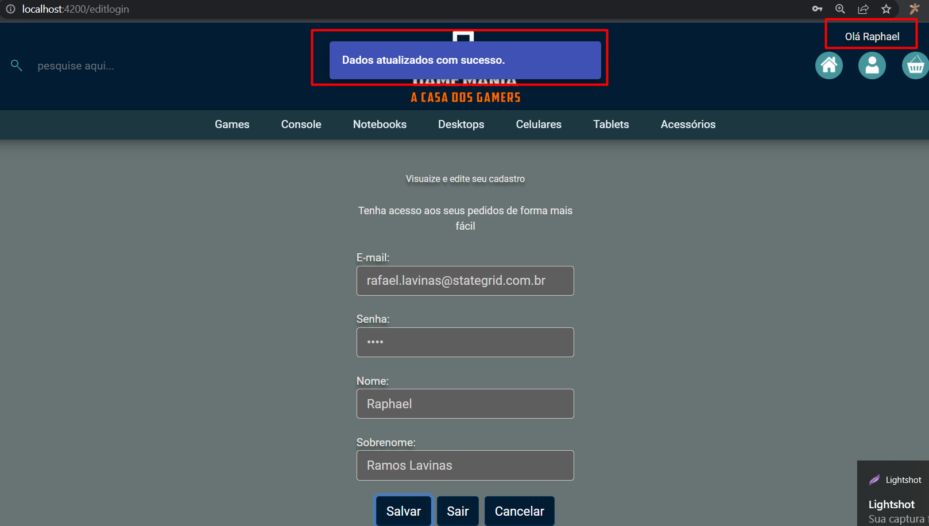

**db.json que contém dos dados cadastrados via API.**

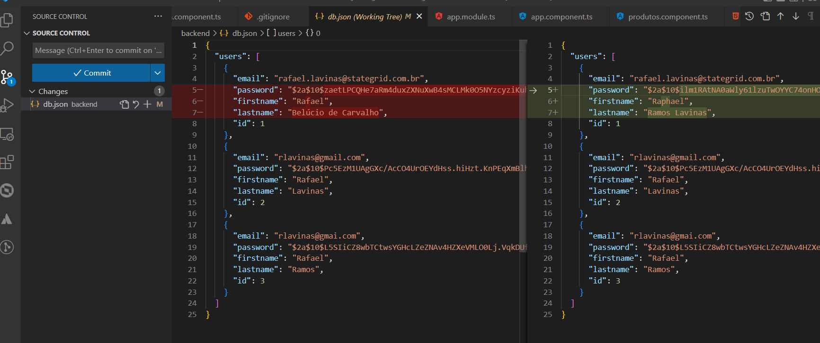

**Criado um backend para receber as requisições para efetuar login, criar login, editar login.  
Criados também os componentes visuais da página, o serviço que faz acesso a API e os modelos de dados dos usuário**

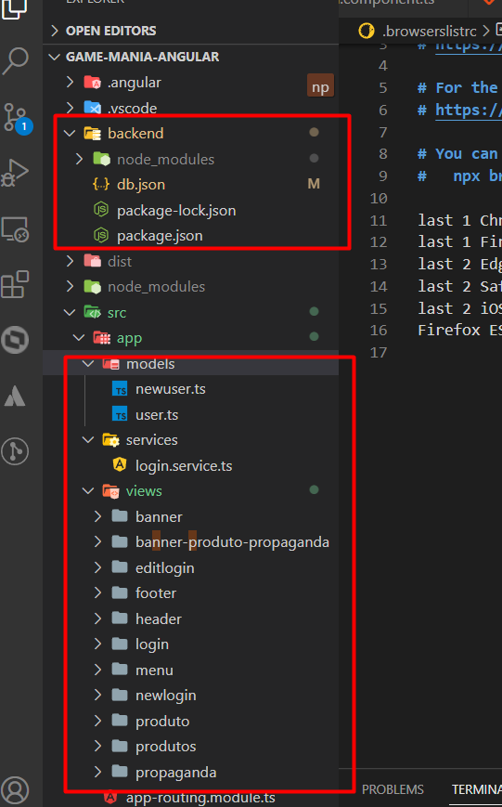

**Print do login servisse que faz acesso a API.**

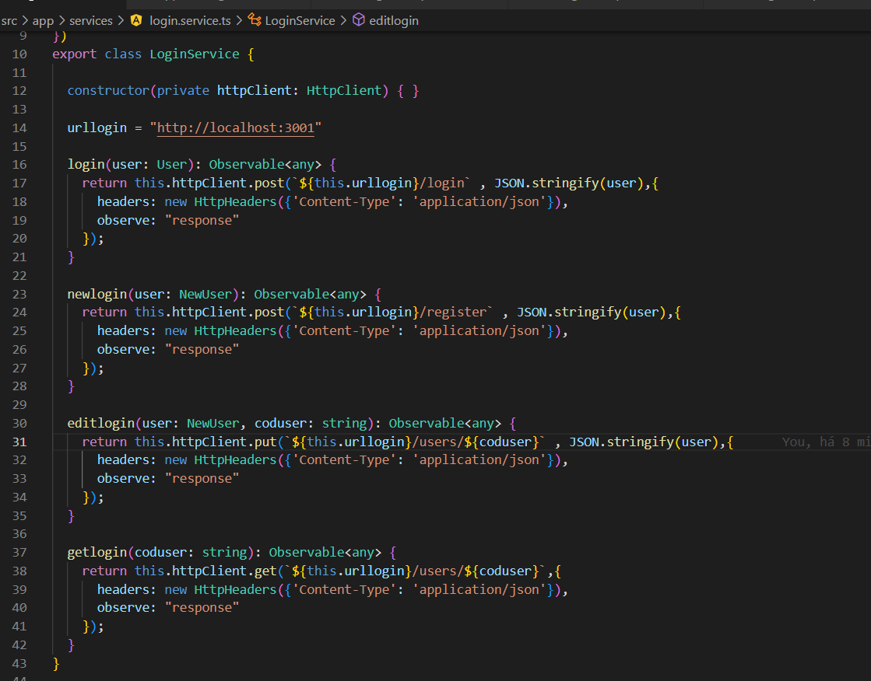

**Modelos de dados para interação com os dados da API e os formulário de criação de login, edição de login e login**

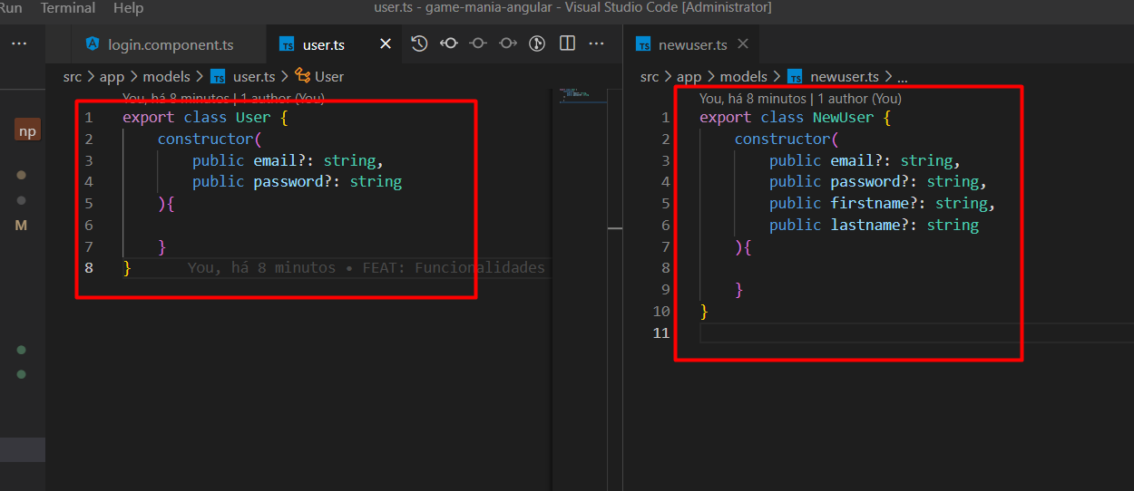

**LoginComponent (.ts)**

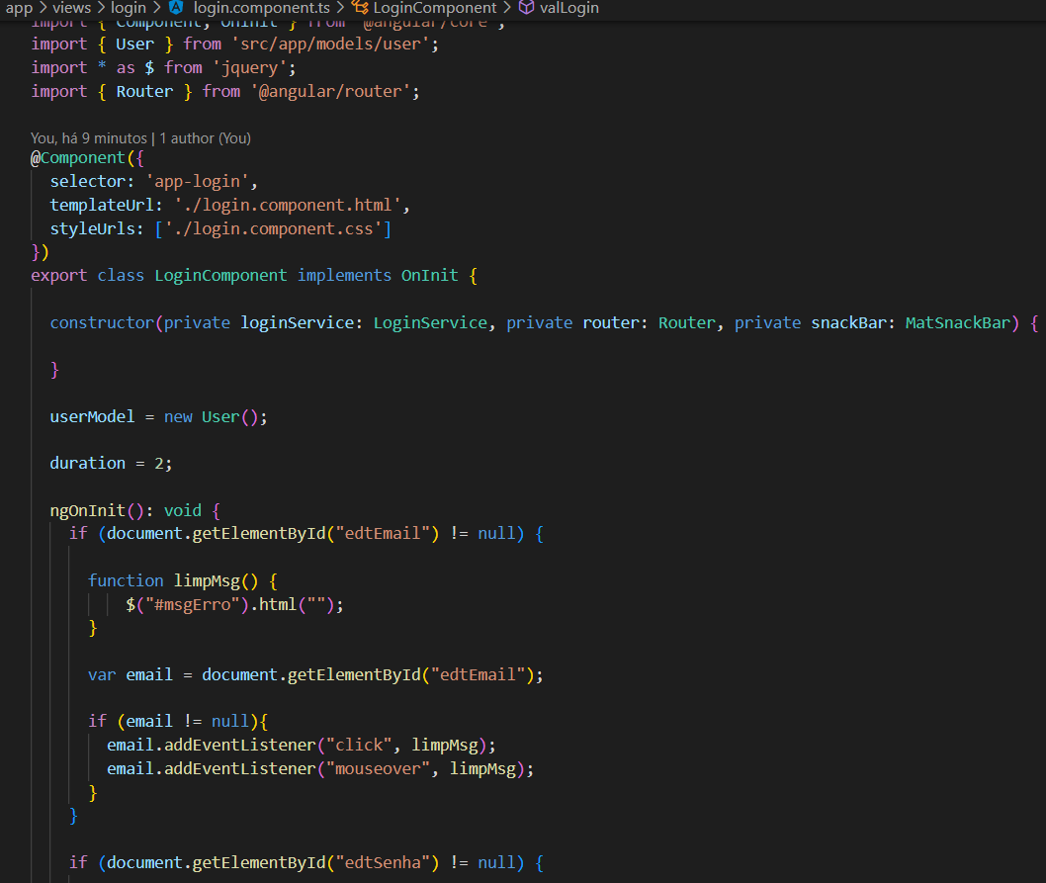

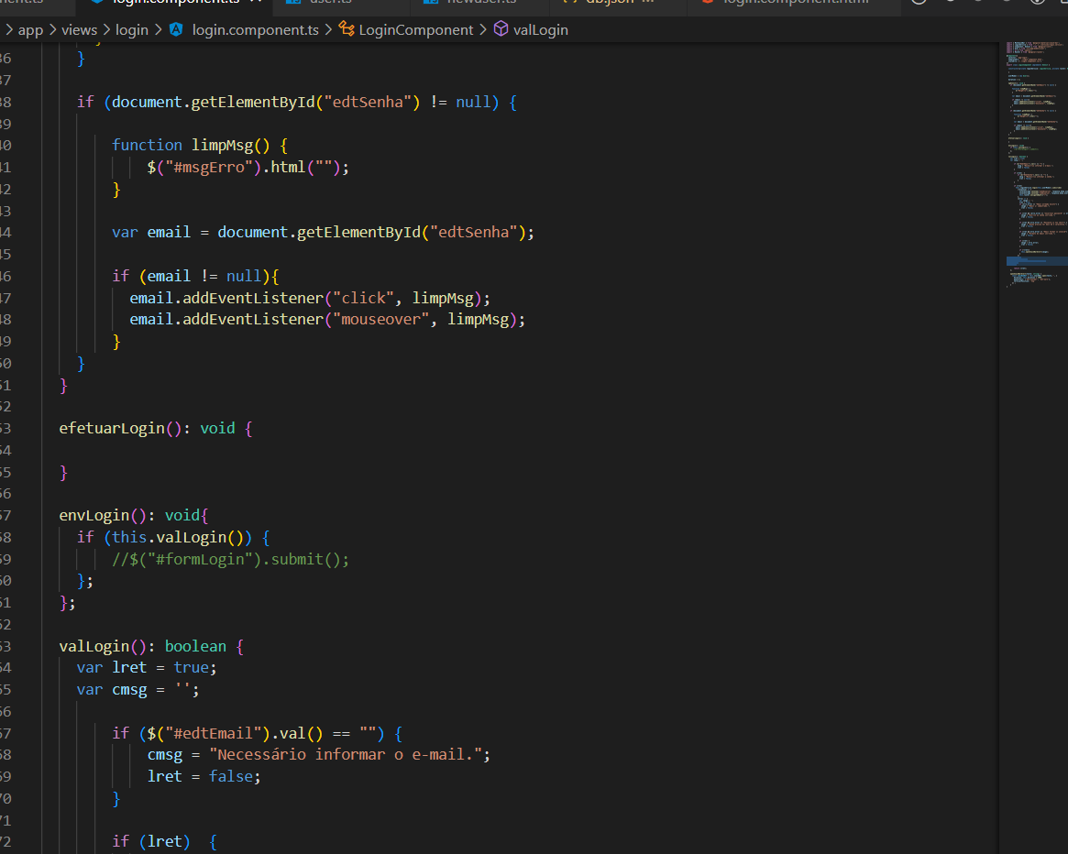

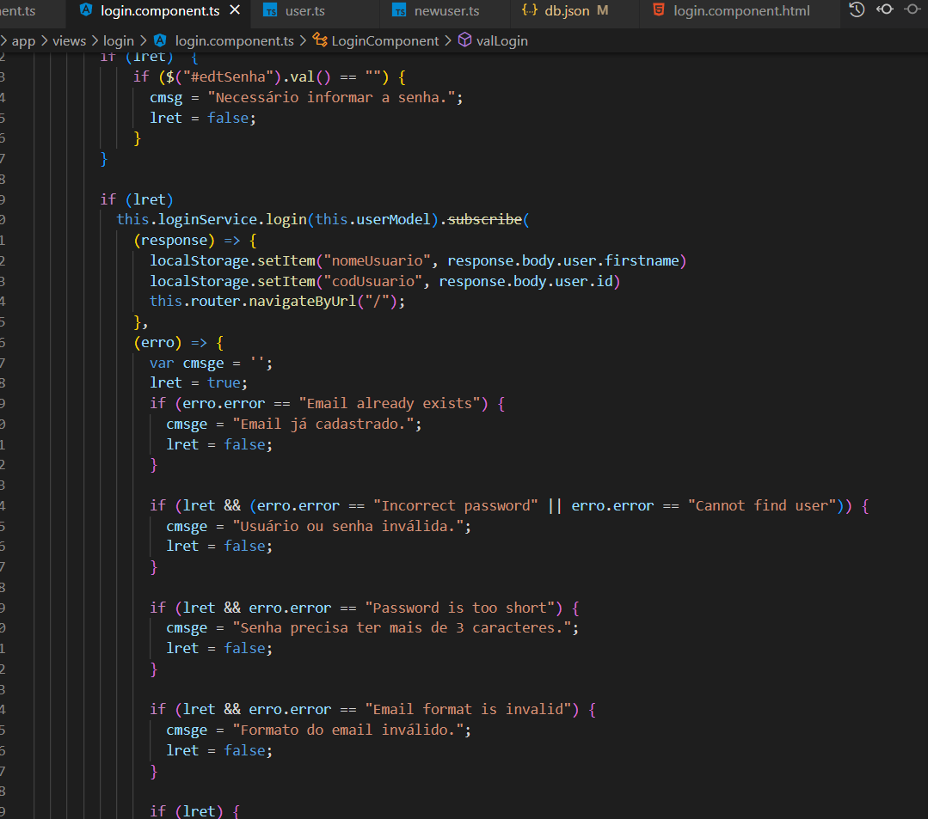

**LoginComponent (.html)**

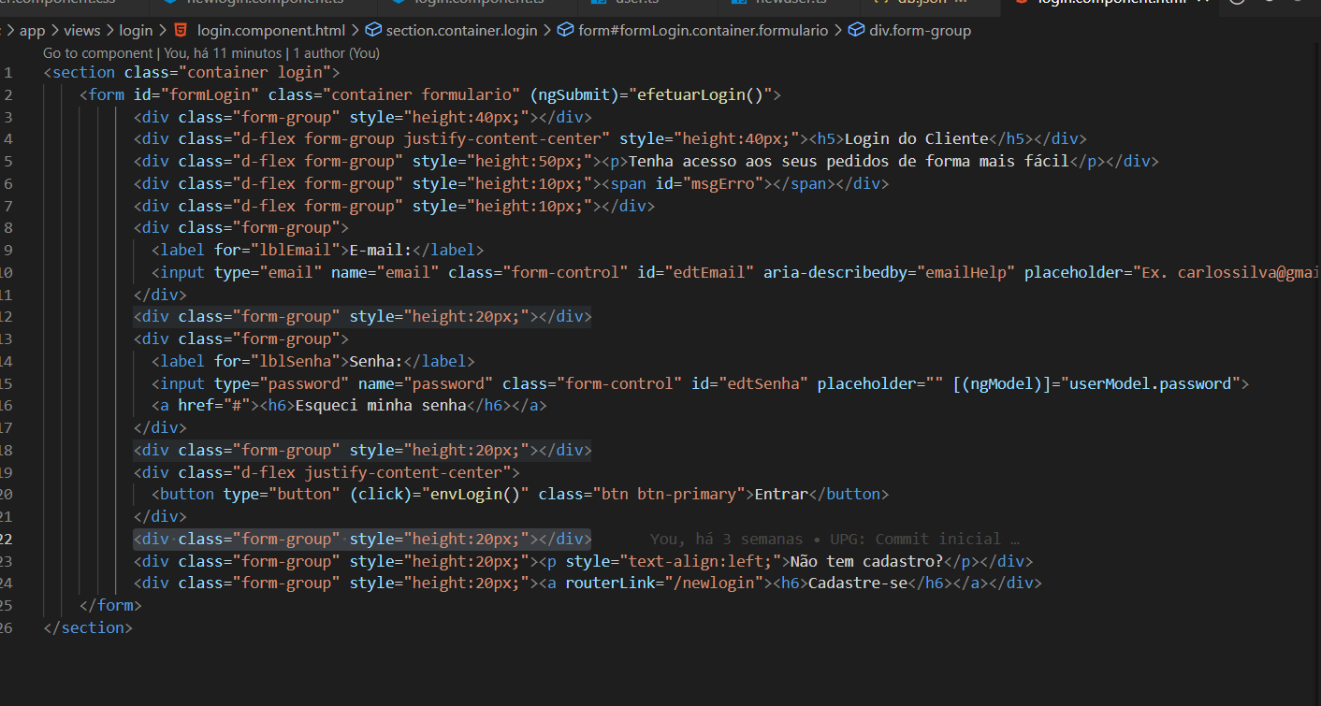

**Os demais componentes possuem praticamente a mesma estrutura do LoginComponent.**

